【2026中关村论坛年会】全球知识产权保护与创新论坛即将召开 四大亮点抢先看

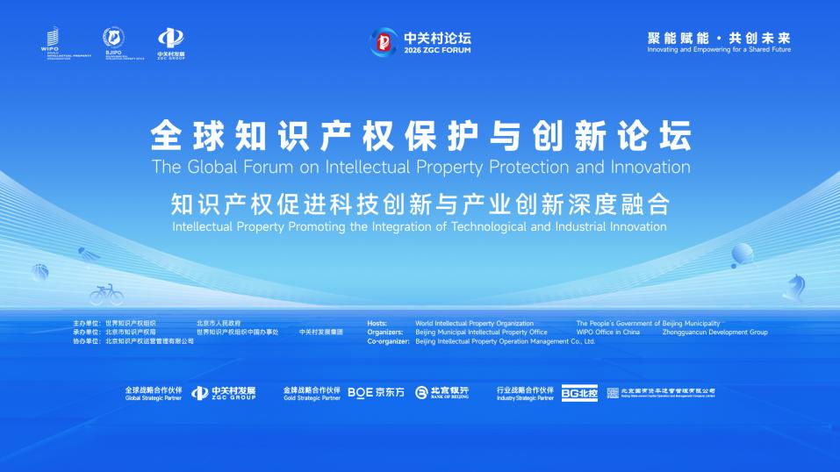
中关村论坛是中国面向全球科技创新交流合作的国家级平台。经国务院批准，2026中关村论坛年会将于3月25日至29日在京举办。作为2026中关村论坛年会的重要活动之一，全球知识产权保护与创新论坛将于年会开幕首日3月25日下午在中关村国际创新中心举办。
知识产权平行论坛自2018年在中关村论坛上首设以来，已成为展示北京知识产权事业发展的重要名片和国际知识产权界交流合作、协同创新的重要平台，对于提升首都知识产权国际影响力、讲好中国知识产权故事，助推高水平对外开放起到了积极作用。论坛以线上线下相结合的方式举办，诚邀全球各界目光聚焦北京，共赴这场知识产权促进科技创新与产业创新深度融合的思想盛宴。

论坛主要有以下亮点：
一、打造高规格交流平台，构建全球知识产权合作网络
本次论坛由世界知识产权组织、北京市人民政府联合主办，汇聚国际知识产权机构、国内外知识产权行政司法部门、创新主体等多方力量，立足北京建设知识产权强国示范城市的实践，打造高规格、专业化国际知识产权交流合作平台，为全球创新发展注入新动能。
二、聚焦时代发展主题，紧扣新质生产力需求

当前，全球新一轮科技革命和产业变革深入发展，科技创新和产业创新融合是发展新质生产力的重要路径，知识产权一头连着创新,一头连着市场，是推动科技创新和产业创新深度融合的重要支撑。本次论坛以“知识产权促进科技创新与产业创新深度融合”为年度主题，紧扣新质生产力发展的核心需求，聚焦以下核心议题：知识产权发展最新趋势、科技创新与产业创新深度融合的知识产权实践路径、知识产权促进生物医药领域科技创新与产业创新深度融合，深入探讨打通创新与市场连接通道的有效机制。

三、邀请全球行业大咖，共享国际前沿实践经验
本次论坛主旨演讲与高端对话中，世界知识产权组织国际许可贸易工作者协会、韩国、新加坡、巴西等国际组织和知识产权主管部门将分享实践经验；中国工程院院士、法国国家药学科学院院士、高校院所、司法部门、创新主体等各界代表将共探知识产权促进双创融合路径，为全球知识产权保护与创新贡献多元智慧。
四、多项成果集中发布，深研知识产权与产业深度融合
论坛将集中发布多项知识产权领域最新成果，覆盖涉外知识产权保护、知识产权人才协同体系建设、知识产权运营平台体系建设、产业创新导航、国际合作等多个维度，展示首都在知识产权领域的创新实践。同时，特设生物医药产业高端对话环节，汇聚中外科研院所、金融机构及企业代表展开多视角深度研讨，推动创新成果高效转化，助力生物医药产业高质量发展。

3月25日，全球知识产权保护与创新论坛将在北京中关村国际创新中心G03会议室正式召开，共话知识产权赋能科技创新与产业创新深度融合的新路径、新未来，敬请期待！

